1. Madero
Print: 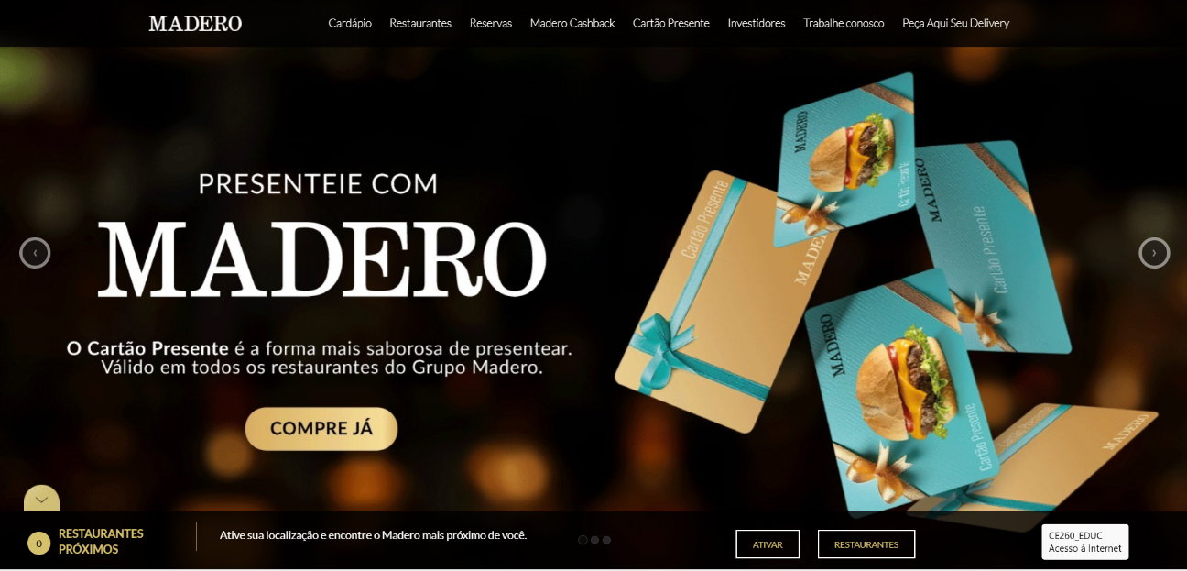
Pontos fortes:
- Layout moderno e organizado.
- Fotos de alta qualidade dos hambúrgueres.
- Cardápio fácil de encontrar.
- Cores que valorizam os produtos.
Pontos de melhoria:
- Grande quantidade de informações na página inicial.
- Algumas seções podem parecer extensas para quem deseja apenas visualizar o cardápio.
Inspiração para o projeto:
- Utilizar fotos grandes dos lanches.
- Criar um menu simples e intuitivo.
- Destacar os principais produtos na página inicial.

2. Outback Brasil
Print: 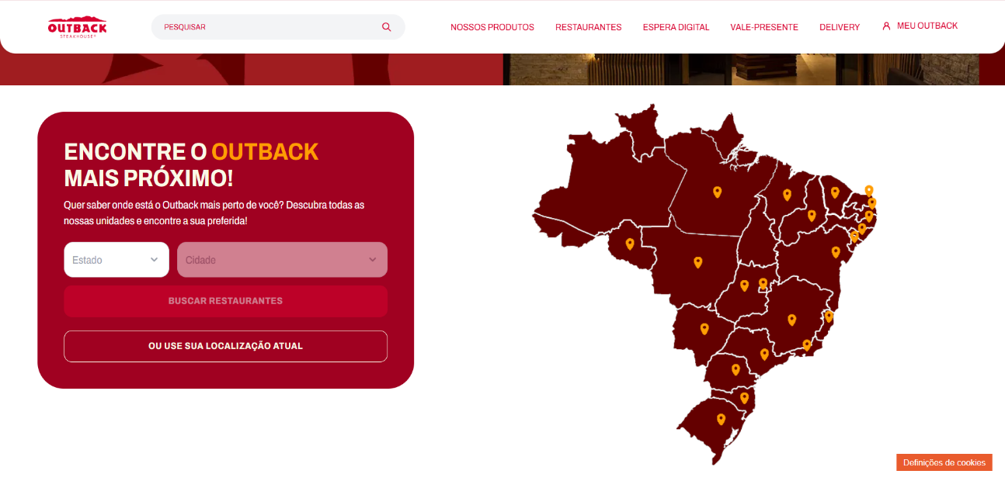
Pontos fortes:
- Banner principal chamativo.
- Boa organização das categorias do cardápio.
- Botões de ação bem destacados (Delivery, Cardápio e Restaurantes).
Pontos de melhoria:
- Muitas opções de navegação podem deixar o usuário indeciso.
- Algumas informações ficam distribuídas em várias páginas.
Inspiração para o projeto:
- Utilizar um banner inicial de impacto.
- Destacar botões como "Peça Agora" e "Como Chegar".
- Manter uma navegação simples.

3. Patties Burger
Print: 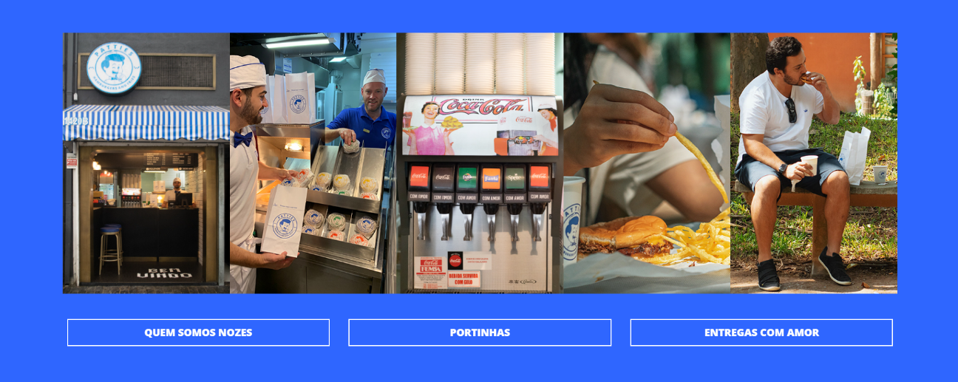
Pontos fortes:
- Identidade visual forte e diferente.
- Comunicação descontraída e próxima do cliente.
- Fotos dos hambúrgueres em destaque.
Pontos de melhoria:
- O estilo mais informal pode dificultar a leitura para alguns usuários.
- Alguns textos são longos.
Inspiração para o projeto:
- Criar uma identidade visual marcante.
- Usar imagens grandes dos produtos.
- Manter uma comunicação amigável com o cliente.

